**¡CRÍMENES DE ESTADO EN COLOMBIA…NUNCA MÁS!**

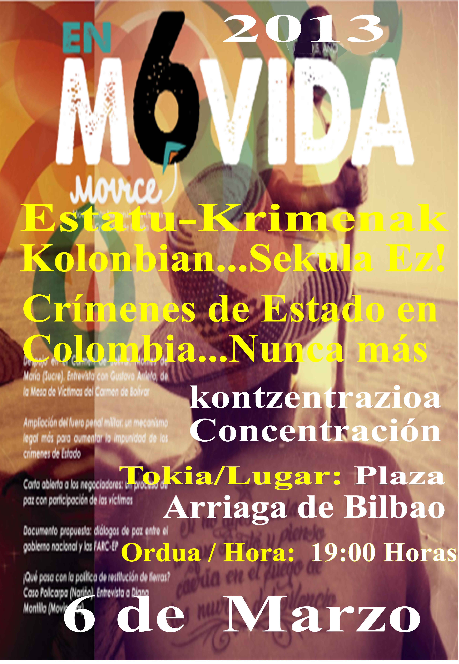El Movimiento de Víctimas de Crímenes de Estado- **MOVICE, capítulo País Vasco,** y las diferentes organizaciones solidarias, les invitamos muy cordialmente este **6 de Marzo del 2013, a las 19:00hrs frente al Teatro Arriaga en Bilbao**, para manifestarnos y expresar nuestra indignación y rechazo contra los crímenes de lesa humanidad cometidos por parte del Estado colombiano, quién continúa con su guerra sucia a través de sus diferentes aparatos represivos (policía, ejército y paramilitares) pretendiendo acallar el descontento del pueblo colombiano, y de quiénes con su pensamiento crítico y en defensa de los territorios y de la soberanía nacional, se oponen a las políticas de saqueo y expoliación del país, por parte de la empresas transnacionales en contubernio con la oligarquía desnacionalizada.

Desde el 2008 el MOVICE celebra a nivel Nacional e Internacional todos los 6 de marzo el día de la memoria y la dignidad de las víctimas de la guerra sucia y del terrorismo de Estado como una forma de visibilizar y denunciar los altos niveles de Impunidad, los mecanismos de ocultamiento de la verdad, la continuidad del paramilitarismo, la reiterada negación al pueblo colombiano de ser partícipe en las decisiones políticas que dirigen el destino del país, y la persistente estigmatización, persecución, desaparición y asesinatos de los/as líderes/as sociales, defensores/as de derechos humanos, sindicalistas, líderes/as estudiantiles, desplazados/as, población indígena, afro- descendiente y los/as presos/as políticas, estos/as últimos/as en mayor grado de vulnerabilidad por encontrarse bajo la custodia del estado colombiano que no cumple los convenios del Derecho Internacional Humanitario, sometiendo a sus cautivos a una venganza sistematizada.

Es fundamental para nosotros/as afirmar y mostrar que ¡las víctimas del Estado Colombiano existimos! y que muchos/as también estamos en Euskal Herria. Este año 2013 MOVICE bajo el lema **"en movida por la verdad, la memoria está grabada en tu piel"** quiere organizar diferentes actividades en Colombia y en el Mundo por la verdad, justicia, reparación, y garantías de no repetición.

Invitan:

Colectivo de Refugiados/as Colombianos/as BACHUÉ, Asociación Coleuska, Sindicato LAB, Komite Internacionalistak, PCE-EPK, Voces Bolivarianas, Askapena…

**ESTATUKO KRIMENAK KOLONBIAN, INOIZ EZ GEHIAGO!**

**Estatuko Krimenen Biktimen Mugimenduak (MOVICE), Euskal Herriko atalak**, eta erakunde solidario desberdinek, **2013ko Martxoaren 6an arratsaldeko 19:00etan Bilboko Arriaga Plazan** egingo den elkarretaratzera gonbidatu nahi zaituzte adeitasunez. Bertan, Estatu kolonbiarrak eragindako gizateriaren aurkako krimenen aurka gure gaitzespena adieraziko dugu. Estatu kolonbiarrak gerra zikinari ekiten dio, horretarako bere aparatu errepresibo desberdinak erabiltzen ditu (polizia, armada eta paramilitarrak hain zuzen ere), Kolonbiako herriaren sumindura eta pentsamolde kritikoz lurraldea eta nazio-burujabetza defendituz enpresa transnazionalak eta oligarkia desnazionalizatuarekin batera sustatzen dituzten herriaren arpilatze-politiken aurka egiten duen ororen nahigabea isilarazi nahi du.

Urtero Martxoaren 6an MOVICE-k Estatuaren gerra zikinak eta terrorismoak eragindako biktimen memoria eta duintasunaren aldeko eguna ospatzen du Nazio-mailan eta Nazioartean ere 2008tik. Honen bidez, inpunitatea, egiaren ezkutatzea, paramilitarismoaren iraupena, herriari bere etorkizuna zuzentzen duten erabaki politikoen partaide izatea ukatzea, eta estigmatizazio iraunkorra, jazarpena,desagerketa eta erailketak salatu eta ikustera eman nahi da. Gaur egun, Kolonbiako Gizarte-buruak, giza eskubideen defendatzaileak, sindikalistak, ikasle-buruak, desplazatuak, populazio indigenak eta jatorri afrikarra duen populazioak eta preso politikoak, estigmatizazioa, jazarpena eta erailketak jasaten dituzte. Preso politikoen kasuan, Nazioarteko Gizateriaren Zuzenbidearen hitzarmenak betetzeari uko egiten dion estatu kolonbiarren gatibu daudenez bere mendeku-politikak jasaten dituzte etengabe.

Kolonbiako Estatuak eragindako biktimak existitzen garela baieztatzea eta erakustea ezinbestekoa da guretzat, eta hauetako biktima asko Euskal Herrian gaude gaur egun. 2013 urte honetan MOVICE-k “**egiaren aldeko mugidan, memoria zure azalean grabatuta dago”** lemapean, egiaren, justiziaren, konponketaren alde eta horrelakorik berriz gertatu ez dadin bermearen alde jarduera desberdinak antolatu nahi ditu Kolonbian bertan eta Munduan zehar.

Eragileak:

Colectivo De Refugiados/as Colombianos/as Bachúe, Coleuska Elkartea, LAB sindikatua, Komite Internazionalistak, PCE-EPK, Voces Bolivarianas, Askapena...